ĐỌC VÀ PHÂN TÍCH BẢN VẼ CÔNG TRÌNH DÂN DỤNG
-------------o0o------------

- Số tầng: 5 tầng;
- Diện tích sàn: 5 x 690 m²; móng cọc ly tâm; kết cấu khung bê tông cốt thép toàn khối;
- Công năng sử dụng: Ký túc xá sinh viên;
- Đối tượng học: Sinh viên khối kỹ thuật XD, người không được đào tạo về chuyên ngành xây dựng cần làm quen với đọc bản vẽ thiết kế;
- Mục đích: Làm quen với đọc bản vẽ thiết kế công trình dân dụng, làm cơ sở để đi vào học đo bóc khối lượng, học lập dự toán xây dựng công trình.
- Hướng dẫn: KS. Uông Thắng;
- Liên hệ hỗ trợ: Telegram (Zalo) Uông Thắng – 0972.740.664
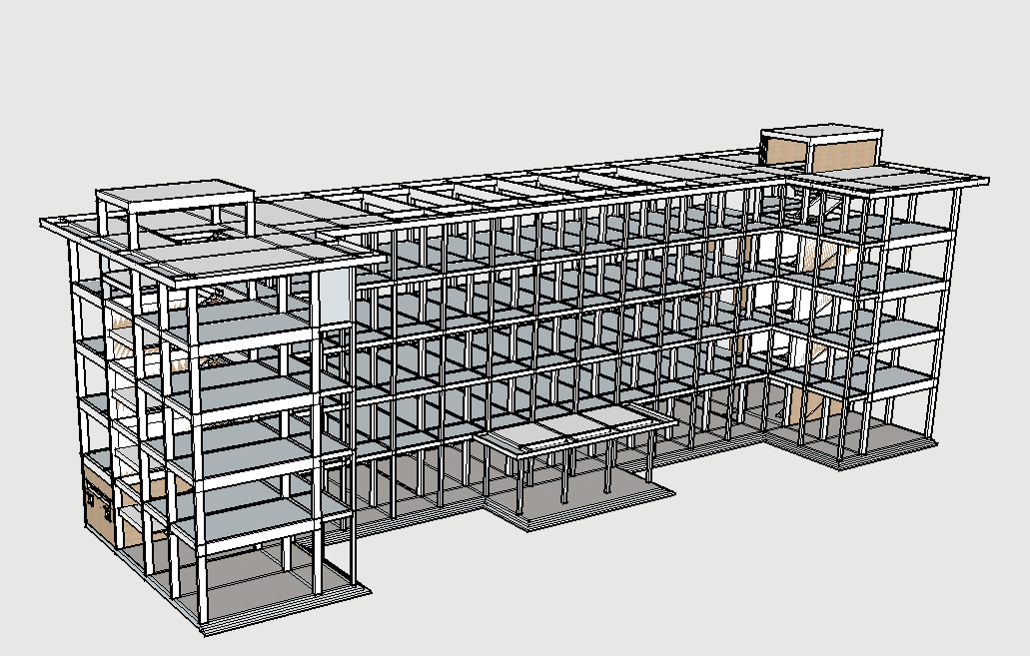
CHÚC CÁC BẠN THÀNH CÔNG !

PHẦN 1
HẠNG MỤC KẾT CẤU MÓNG

- Các loại bản vẽ thường gặp:
  - Bản vẽ mặt bằng tổng thể: biết được công trình đang ở vị trí nào? Đã có công trình
  - Bản vẽ mặt bằng hiện trạng: chưa có công trình
  - Bản vẽ mặt bằng kết cấu móng: Tên của các cấu kiện, đài, giằng móng
  - Bản vẽ về định vị cọc: Sơ đồ bố trí cọc, mã hiệu cọc, vị trí cọc thử (cọc thí nghiệm)
  - Bản vẽ chi tiết cấu tạo cọc;
  - Bản vẽ chi tiết cấu tạo đài, giằng móng, cấu tạo cổ cột, các cao trình, kích thước chi tiết
  - Bản vẽ mặt bằng xây tường móng, giằng tường móng (tường cổ móng, giằng tường cổ móng), v.v…
- Nội dung chi tiết:
- Mặt bằng kết cấu móng:
- Vị trí, số lượng cọc thí nghiệm;
- Tổng số cọc
- Loại đất mà cọc đi qua;
- Số lượng đài móng, vị trí đài cọc: ĐM1; ĐM2; v.v… (phân loại đài)
- Số lượng, vị trí các loại giằng móng: GM1; GM2; v.v… (Phân loại giằng)
- Các thông tin về kích thước: Cần lấy kích thước khoảng cách giữa các cấu kiện;
- Một số hạng mục như bể nước, bể phốt nếu có.
- Định vị cọc và cấu tạo cọc:
- Xác định vị trí cọc
- Số lượng cọc;
- Cấu tạo cọc: Chiều dài 1 cọc = 18,3m, số lượng đốt cọc trong 1 cọc (Đốt 1 = 10m + Đốt 2 = 8,3m); mác bê tông, khả năng chịu tải.
- Cấu tạo đài cọc:
- Số lượng loại đài có trong công trình thường tương ứng với các bản vẽ chi tiết đài;
- Kiểm tra lại số lượng của từng loại đài trên mặt bằng kết cấu móng (KC-01);
- Cấu tạo 1 đài gồm:
  - Mặt bằng đài: Kích thước dài x Rộng đài, vị trí cọc, vị trí cổ cột
  - Mặt cắt của đài: Chiều cao đài; Đáy đài, đỉnh đài ở cao trình (cos) nào ?
  - Khái niệm cao trình (cos) là trị số có dấu (+;-) bởi vì so sánh với cos giải định (cos 0.00); cos 0.00 không phải là cos mặt đất tự nhiên (là cốt hoàn thiện của tầng 1);
  - Cos tự nhiên: mặt bằng thi công
  - Chiều cao cổ cột
  - Vị trí đài cọc giao với giằng móng.
  - Bê tông lót đài: Kích thước bê tông lót phục vụ đo bóc KL bê tông lót; ván khuôn lót.
- Cấu tạo giằng móng:
- Số lượng giằng móng, chiều dài giằng móng ở bản vẽ Mặt bằng kết cấu móng
- Cấu tạo tiết diện giằng: Rộng x Cao; đặt ở cao trình nào ? Xem chi tiết đài, chi tiết giằng.
- Bê tông, cốt thép bịt đầu cọc:
- Tạo liên kết với đài cọc
- Bịt đầu cọc khi đổ bê tông đài;
- Cấu tạo cổ cột:
- Bản vẽ thể hiện: Bản vẽ chi tiết đài (mặt bằng đài và mặt cắt đài), mặt bằng kết cấu móng (thể hiện số lượng cổ cột);
- Cấu tạo chi tiết phục vụ đo bóc KL:
  - Kích thước mặt cắt ngang: C1 = AxB=560x330mm;
  - Chiều cao cổ cột (thường từ đỉnh đài đến cos -0.05), ví dụ Hcc= 1,5m
- Tìm hiểu cấu tạo xây tường móng, giằng tường móng:
- Bản vẽ thể hiện:
  - Mặt bằng xây tường móng, giằng tường móng;
  - Mặt cắt xây tường móng, giằng tường (thể hiện ở các bản vẽ chi tiết)
- Các số liệu cần quan tâm:
  - Chiều dài xây tường, giằng tường móng: Mặt bằng xây tường
  - Rộng: Mặt cắt
  - Chiều cao khối xây, chiều cao bê tông giằng tường móng: Mặt cắt
  - Mục đích: Đo bóc KL xây, KL bê tông giằng tường,KL ván khuôn; thép
- Tìm hiểu công tác đắp nền:
- Đắp hoàn trả hố móng: Là đắp vào hố đào sau khi đã thi công xong các kết cấu móng, và đắp từ đáy móng đến cos tự nhiên.
- Đắp tôn nền: Là đắp từ cos tự nhiên lên đến cos đáy của bê tông nền
- Công tác bê tông nền:
- Bản vẽ: Mặt bằng xây tường móng, và giằng tường móng; Tham khảo ở cấu tạo nền trong mặt cắt kiến trúc (ở phần kiến trúc);
- Các thông tin cần quan tâm:
  - Diện tích cần đổ bê tông nền: Mặt bằng xây tường móng, giằng tường móng
  - Độ dày lớp bê tông: Tham khảo cấu tạo nền trong bản vẽ kiến trúc (mặt cắt)

PHẦN 2
HẠNG MỤC KẾT CẤU THÂN
- Các cấu kiện thiết kế:
  - Phần cột
  - Dầm
  - Sàn
  - Cầu thang
  - Các phần còn lại: lanh tô, ô văng, ..v.v..
- Các loại bản vẽ thường gặp:
- Mặt bằng kết cấu: Vị trí và cao trình và số lượng: cột, dầm, sàn, cầu thang
- Chi tiết: Cột , dầm, sàn, cầu thang
- Nội dung chi tiết:
  - Chi tiết cấu tạo cột: Kích thước, mặt cắt cột, thép cột
  - Chi tiết cấu tạo dầm, sàn: Kích thước, mặt cắt, thép
- Chi tiết kết cấu cầu thang:
  - Dầm chân thang: nằm ở Cos -0.05
  - Bản thang: có 2,3 bản
  - Chiếu nghỉ
  - Dầm thang
  - Biện pháp: Thủ công (nhỏ); cơ giới (BTTP, quy mô lớn)
- Cấu tạo lanh tô, ô văng:
  - Lanh tô: Kết cấu BTCT rộng bằng tường, thường ở khối xây ngăn trong (đôi khi cũng có ở biên)
  - Ô văng: Kết cấu BTCT rộng hơn tường, đua ra ngoài nhà thường ở khối xây trục biên
  - Biện pháp:
    - Thi đúc sẵn: lắp đặt trên cao
    - Đổ tại chỗ: tại vị trí thi công

PHẦN 3
HẠNG MỤC KIẾN TRÚC

- Các cấu kiện thiết kế cần quan tâm cho đo bóc KL:
- Các loại xây:
  - Xây tường:
  - Xây cột:
  - Xây bậc cầu thang:
  - Xây tam cấp:
  - Xây thành mái sảnh, sê nô;
  - Xây tường thu hồi trên mái
  - V.v…
- Các loại trát:
  - Trát tường
  - Trát cột
  - Trát dầm
  - Trát trần
  - Trát cầu thang, lanh tô
  - Trát tam cấp, thành mái sảnh, sê nô (nếu có);
  - V.v…
- Các loại sơn, bả các cấu kiện trên;
- Ốp lát các loại;
- Các công tác về cửa, lan can;
- Các công tác khác: chống thấm, láng, tôn nền WC; v.v…
- Các công tác hoàn thiện trên mái: Lợp mái,
- Các loại bản vẽ thường gặp:
  - Mặt bằng kiến trúc các tầng:
  - Mắt đứng kiến trúc, các mặt cắt:
  - Đọc và phân tích bản vẽ chi tiết cầu thang, lan can hành lang
    - Mặt cắt thang
    - Chi tiết thang

  - Khu WC:
+ Mặt bằng từng loại WC: Kích thước chiều dày, dày khối xây, vị trí cửa
+ Mặt cắt: Chiều cao từng khối xây, có trần giả hay không ?

